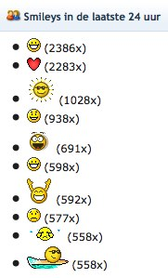

Print dit blad 10 keer. De leerlingen kunnen dan de beste keuze maken.

**Jij bent gezellig.**

**Jij kan anderen   
 opvrolijken.**

**Jij bent   
 enthousiast.**

**Jij lacht veel.**

**Jij kan goed   
 samenspelen.**